因公出國報告書0205

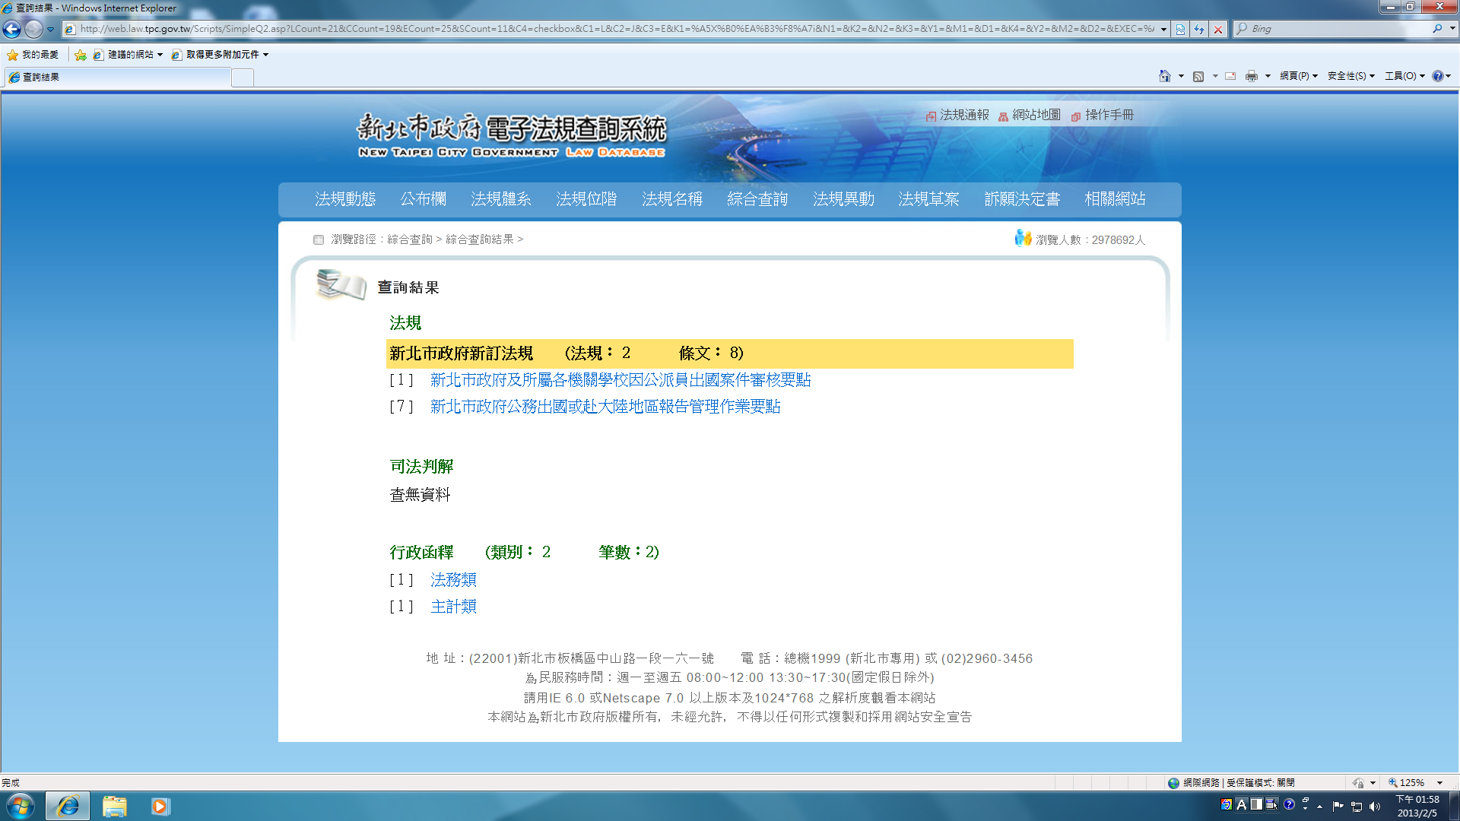

|  |  |
| --- | --- |
| **法規名稱：** | [新北市政府及所屬各機關學校因公派員出國案件審核要點](http://web.law.tpc.gov.tw/Scripts/newsdetail.asp?no=1C0100004) (民國 101 年 05 月 22 日 修正) |
| [13](http://web.law.tpc.gov.tw/Scripts/Query1B.asp?no=1C010000413++++&K1=%A5X%B0%EA%B3%F8%A7i) | 十三、因公出國人員返國後，應依新北市政府及所屬各機關公費出國及赴  大陸地區報告管理作業要點規定，提交出國報告至本府研究發展考  核委員會。  機關前二年出國報告平均逾期繳交達三個月者，原則應停止該機關  提報出國計畫一年。  機關出國考察前三年所提建議事項參採情形，比率平均低於百分之  五十者，原則應停止該機關提報出國計畫一年。 |
| **法規名稱：** | [新北市政府公務出國或赴大陸地區報告管理作業要點](http://web.law.tpc.gov.tw/Scripts/newsdetail.asp?no=1C0160029) (民國 101 年 12 月 28 日 修正) |
| [5](http://web.law.tpc.gov.tw/Scripts/Query1B.asp?no=1C01600295+++++&K1=%A5X%B0%EA%B3%F8%A7i) / | 五、公務出國或赴大陸地區人員應依下列規定提交出國或赴大陸地區報告  （以下簡稱出國報告）：  （一）應於返國次日起二個月內（含例假日，截止日以機關發文日為準）  提交報告一式二份及電子檔一式一份至研考會。  （二）出國報告內容架構應涵蓋目的、過程、心得及建議等要項，並依據  出國報告格式（附件一）辦理。  （三）出國報告應由公務出國或赴大陸地區人員共同署名，經出國或赴大  陸地區計畫主辦機關審核、加蓋機關印信（如機關無印信時，以機  關首長章代之）後，以主辦機關名義提出；其涉及二個機關以上人  員時，以出國或赴大陸地區計畫主要經費或事務之執行者為主辦機  關，並由主辦機關統一彙整繳交，無法決定時，由研考會按出國或  赴大陸地區任務主要業務歸屬認定之。  （四）主辦機關如為本府所屬二級機關或學校，出國報告由主管一級機關  審核彙整提出；主辦機關如為區公所者，請區公所逕送研考會。  （五）以公假出國或赴大陸地區未使用本府及各機關經費者，僅須於返國  後一個月內提交報告提要表；出國類別為其他，性質屬比賽、表演  、教學、洽展等亦同。 |
| [7](http://web.law.tpc.gov.tw/Scripts/Query1B.asp?no=1C01600297+++++&K1=%A5X%B0%EA%B3%F8%A7i) | 七、研考會應依下列規定辦理各機關出國報告之審查及典藏作業：  （一）審核各機關所提出國報告及其電子檔之格式、份數及其內容形式，  如有下列情形之一者，退還主辦機關修正，主辦機關應於研考會退  回次日起十五日內完成修正重新提送，修正後結果如仍未符合規定  時亦同：  1.不符原核定出國或赴大陸地區計畫。  2.以外文撰寫或僅以所蒐集之外文資料為內容。  3.內容過於簡略或未依前二點規定辦理。  4.報告如引用他人資料，未詳細註明出處。  （二）審核確認之出國報告由研考會與主辦機關各典藏一式一份，各機關  對其所屬出國報告及電子檔應自行永久典藏及編目列管。  （三）審核確認之出國報告電子檔，由研考會傳送至指定之資訊系統，後  續並得視經費及實際業務需求，建立數位典藏機制，供網路上不特  定對象讀取、複製及列印。 |
| [8](http://web.law.tpc.gov.tw/Scripts/Query1B.asp?no=1C01600298+++++&K1=%A5X%B0%EA%B3%F8%A7i) | 八、出國報告所列建議事項由各出國或赴大陸地區機關自行列管，惟如出  國報告具有參考或研究價值，研考會得建議主辦機關專案簽報市長核  閱、轉送中央或其他相關權責機關參考或採取其他適當作為。 |
| [9](http://web.law.tpc.gov.tw/Scripts/Query1B.asp?no=1C01600299+++++&K1=%A5X%B0%EA%B3%F8%A7i) | 九、出國報告屬機密或限閱性質者，由各機關簽陳市長核定後，免依本要  點提送出國報告，並函知研考會解除列管。 |
| [10](http://web.law.tpc.gov.tw/Scripts/Query1B.asp?no=1C016002910++++&K1=%A5X%B0%EA%B3%F8%A7i) / | 十、出國或赴大陸地區主辦機關應將出國報告建議事項參採情形（附件三  ）提報研考會，作為下年度公務出國案件審核依據。 |
| [11](http://web.law.tpc.gov.tw/Scripts/Query1B.asp?no=1C016002911++++&K1=%A5X%B0%EA%B3%F8%A7i) | 十一、各機關逾期繳交情形及建議事項參採比率依下列規定辦理：  （一）機關前二年出國報告平均逾期繳交達二個月者，應停止該機關提  報出國計畫一年。  （二）機關前二年建議事項參採比率低於百分之五十者，應停止該機關  提報出國計畫一年。  依前項處理結果，由研考會移人事處，作為審核出國或赴大陸地區  年度計畫之重要依據。 |
| [12](http://web.law.tpc.gov.tw/Scripts/Query1B.asp?no=1C016002912++++&K1=%A5X%B0%EA%B3%F8%A7i) | 十二、各機關或人員違反本要點之規定而無正當理由者，研考會得簽報議  處。各機關出國報告相關業務表現績效者，得辦理相關評比及獎勵  措施。 |